勉強会 趣意書

日常に溶け込む仏教由来語（語源で増やそう、話の種と折伏のチャンス）

このたび、堀田御住職からのお許しをいただき、仏教由来語をテーマとした勉強会を発足する運びとなりました。発案者として、この勉強会の趣旨をご説明させていただきたく存じます。

私たちが日常で慣れ親しんだ言葉の中には、仏教に関する言葉が数多くあります。完全に仏教由来のものもあれば、時代の流れとともに後付けとなった可能性があるものもありますが、いずれもその意味や背景を知ることで、誤った認識や使い方をしなくて済みます。また、会話の引き出しが増えるため、折伏の現場でも大いに活用できます。

日蓮正宗は、他宗とは一線を画す、「非常に勉強する（させられる笑）宗派」です。私自身、入信前に様々な宗派を渡り歩いてきましたが、多くの寺院では、信徒が進んで仏教を学ぶ必要性を説かれません。

他宗にも、人間的には良い人なのだろうなと思った僧侶もおられましたが、人柄が良いことと法話の正邪とは全く別の問題です。私がそれらの寺院に足を運んだ理由は、僧侶の人柄や話芸を楽しむためではなく、「なぜ人間は生まれた瞬間から不平等なのか」「なぜ自分の人生には試練が多いのか」「そもそも普通とは何か」といった数多くの疑問に答えを求めてのことでした。

それらの問いに対し、一往、表向きには、「学びましょう」と言ったとしても、実際には、「信徒は何も考えず、ただ素直に従い、お布施をしていればよい。」というスタンスであるのがほとんどで、「信・行・学の３つ全てを、バランス良く実践しなさい」と、積極的に教えてもらえるのは、日蓮正宗だけです。

人は「信」がなければ行動を起こそうという気になりません。
たとえ誰かに言われてしぶしぶ行った「行」であっても、「原因」を作れば必ず「結果」が出ますが、御本尊様を信じた上で実行する「行」があってこそ善い結果に気づくことができます。結果が出れば、嬉しくなり、楽しくなり、もっとやろうという気になります。

なぜ「行」をすれば「結果」が出るのか？「魔」は、なぜ起こるのか？その仕組みを理解していなければ、まるでその日の天気の良し悪しのような、ちょっとしたことで「行」をしたりしなかったりしてしまいます。

信じる心だけでは移ろいやすく、行動だけでは善果を受け切れない。だからこそ、バランスよく並行して「信・行・学」に励むことが大切であるということを、御住職はいつも、私たちに御指導くださっています。

相手を思う心だけでも折伏はできますが、自分の心が折れそうになったとき、自分を支えてくれるのは教学です。そして、教学がなければ、「なぜ自分の時間と労力を割いてまで折伏や育成をしなければならないのか？」ということは到底理解できません。

俗世間に生きる私たちの、日常のいたるところでの会話に紛れた「実は仏教由来語」を、担当者が自ら選び、調べ、御住職に監修していただいて原稿を完成させ、皆の前で発表するというスタイルは、参加型の学びの機会として意義深いものだと思っています。

仏教に関連する語句を調べていくうちに、今までお寺で御住職から教わった教学の点と点がつながり、理解がより深まる、といったこともきっとあるのではないかと思います。

人がどの瞬間に心を動かされるかは千差万別です。信心と生活は表裏一体、社会で生きていく上で、会話のネタは、ひとつでも多く持っているに越したことはありません。

今回は私が発表を担当しますが、原稿を作った際の手順をそのままテンプレート化しました。このシートを埋めていけば、発表する原稿が、ある程度完成すると思いますので、参考資料としてご活用いただければ幸甚です。（もちろんアレンジは自由です！）
薄いグレーで記載している注釈は、原稿作成時には消してお使いください。
（この部分も、原稿作成時に消してお使いください）
- 発表語句：●●●（読み： ）
- 発 表 日：202●年●●月●●日
- 発表者名：

１．テーマ語句の選定

なぜこの語句を選んだか
・
・
・

２．語句の意味と語源を調べる

Weblio（ウェブリオ）： https://www.weblio.jp/
Kotobank（コトバンク）： https://kotobank.jp/
※ いずれも無料で利用でき、トップページの検索欄に語句を入力すると多数の辞書・専門書を横断検索できます。見やすさには個人差があると思いますが、Weblioの方が使い勝手が良い印象です。

現代的な意味（辞書的定義）における「●●●」とは？
※ 辞書に掲載されている意味のまとめ。

３．調べてみて思ったこと
※ 調べた内容についてのレポート等、ご自由にお書きください。図表や写真等を入れてもらっても結構です。
４．世間での使われ方
※ 現代社会においてどのように使われている言葉か？

【使用例】
・日常会話で出てくる具体例
・
・

【注意点】
※ 注意点がある場合はここに記入。特に無い場合は【注意点】という見出しごと消していただいてOKです。

５．この語句について思い浮かんだこと（感想・体験・コメントなど自由に）
※ どんなことでも構いません、ご自由にお書きください。

６．まとめ（今回勉強したことについてひとこと）
※ 今回、語句の発表原稿を作成して気付いたこと等、ご自由にお書きください。

発表語句：御指南（読み：ごしなん）
発 表 日：2025年11月15日
発表者名：井上 貴子

１．テーマ語句の選定

今回は「御指南」という言葉を軸に、語源・伝承・自身の体験を通して意味を調べた。

なぜこの語句を選んだか
・過去に御僧侶から教えていただいた内容が強く印象に残ったため。
・この内容と関連付けて、御本尊様の御安置の方角も、一発で覚えることができたため。
・この語句に関する雑談から話が広がり、友人を折伏するきっかけとなったため。

２．語句の意味と語源を調べる

Weblioで「御指南」を調べてみた。

御指南
読み方：ごしなん
名詞「指南」に、接頭辞「御」がついたもの。

御指南 とは 「指南」に、接頭辞（＝接頭語）である「御」を付けたものであるため、次は「指南」だけを調べてみた。

し‐なん【指南】
読み方：しなん
［名］(スル)《指南車が常に一定の方位を指示したところから》武術・芸能などを教え示すこと。指導すること。また、その人。「剣道を—する」

現代的な意味（辞書的定義）における「御指南」とは？
指南車が常に一定の方位を指示したという由来から転じて、専門的な技能・技術を教え示す、指導するという意味で用いられる。
「御」は教えを与える側に対する敬意を表す接頭辞であり、相手（師範・先生）が指導するという行為を丁寧に表現するために付けられる。

私が教わった解釈
・御指導くださった御僧侶：菅原信了御尊師（当時 妙清寺御住職）
・内容：釈尊が北を背に、南を向いて座して説法を行ったことから、南を指す→指南する＝指導する という意味合いとして用いられるようになった。総本山大石寺の大御本尊様も、北を背に御安置されている。日蓮正宗の各末寺においても、建物の構造上の制約がない限り、北を背に南向きに御本尊様が御安置されている。各家庭に御本尊様を御安置する時も、これと同じと考えると良い。

３．調べてみて思ったこと

今回、「指南」という言葉を調べたところ、現代社会においての「指南」とは、「指南車」に由来するという説が広く紹介されている。「指南車」というものを初めて知ったので、気の済むまで調べてみた。

指南車とは、中国の「黄帝（こうてい）」が、戦の際に方角を誤らないよう作らせた車型のからくり人形のこと。

黄帝は紀元前約2600年頃（日本の縄文時代中期）の伝説的存在であり、史料上は神話・伝承の領域に分類されるため、具体的な考古学的証拠はない。

黄帝がその時代に高度な歯車機構の技術を取り入れて「指南車」を作らせたということには疑問の余地があるとする学者や技術者も少なくないことからも、神話的な伝承と、後世に復刻されたものや、解釈が混ざり合って語義が成立した可能性が高い。
（図は後世の復刻）
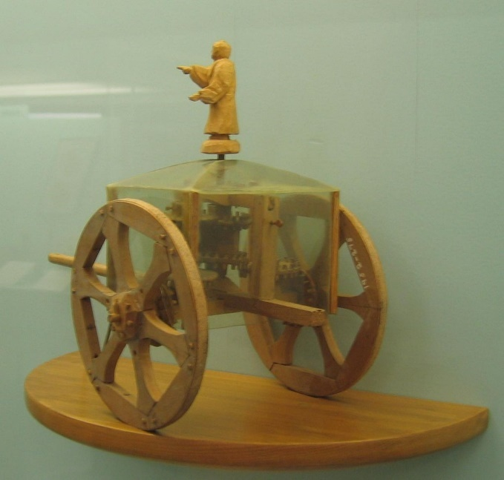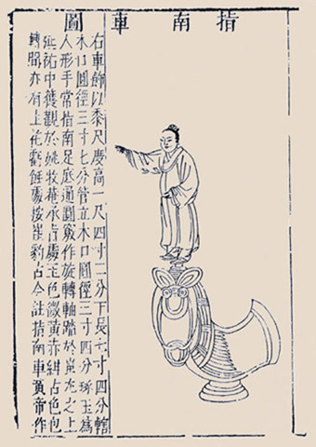

しかしながら、中国にもインドにも太古の昔より、王は北に座し南を向く（南面する）という慣習があったため、釈尊が南を向いて説法したという伝承から「指南＝南を向くこと＝指導」と解釈される場合もある。

以上のことから、日蓮正宗の信仰をしている者として、どちらの説も知っておくということは、会話の引き出しになるため、とても勉強になったと思う。

４．世間での使われ方

歴史的には、武道や芸事の指導（教えを示す）という意味合いで「御指南」が使われてきた。現代社会ではもっと幅が広がり、ビジネスにおいても、目上の人や上司に対して、目下の者や部下が、指導やアドバイスをお願いする際に使われる表現となっている。

【使用例】
・本日はご指南賜りたく存じます。
・恐れ入りますが、本件の進め方についてご指南いただけますと幸いです。
・操作上の留意点をご指南願えますか。
・先日はご指南いただき、誠にありがとうございました。
【注意点】
「御指南」は、専門的な知識や技能の指導をお願いする際に使う言葉、かつ、相手に対して非常に強い敬意を示す語句であるため、専門性の低い内容を依頼する際に用いると、堅苦しすぎたり、場合によっては嫌味に受け取られることがある。相手・状況・内容に応じて、御指南ではなく、御教示、御教授、御指導、御助言という言葉を使い分けることが好ましい。

●御指南：具体的な技能・実技・流儀などの指導を、敬って求める場合に適する。
●御教示：事実関係やノウハウ、やり方の説明を求める場合に適する。
●御教授：学問的・体系的な知識の指導を求める場合に使うことが多い。
●御指導：指導全般に広く使える定型的な敬語表現。
●御助言：意見・アドバイスを求める場合に最も自然。

５．この語句について思い浮かんだこと（感想・体験・コメントなど自由に）

８年間、折伏を地道に続けていた古くからの友人がいました。彼は開業医であり、自分の知識と腕に絶対的な自信があり、曹洞宗の害毒も相まって、信仰よりも自分を信じる傾向が非常に強い性分の人で、折伏がなかなか進みませんでした。

彼は、趣味で香道を習っています。香道は、お香を扱う礼儀作法や鑑賞を習う芸道です。ある日、彼が、「今日は香道の稽古で、師匠に新しい組香（くみこう）を御指南いただいた。」と言いました。

そこで、「御指南ってどこから来てる言葉か知ってる？お釈迦様がね、説法なさるとき、北を背に、南を向いて教えを説かれたんやって。ほんで、南を指し示す、というところから、偉い人から教えを賜ることを御指南って言うようになったんだってお寺で習ったよ」と言いました。

彼は、その由来に痛く感銘し、「お寺に行ってるって話は前から聞いてたけど、そんな面白い話も教えてもらえるのか、その日蓮正宗のお寺は」と言って、そこから急に信心の話を熱心に聞くようになりました。信心に対して前のめりになってからは話がどんどん進み、そこから1ヶ月ほどで折伏に至りました。

人は、何にツボるか本当にわからない。
語源のひと言が、折伏の扉を開くこともある。
持ってて良かった、会話の引き出し！

と、強く思った体験でしたので、共有いたします。

６．まとめ（今回勉強したことについてひとこと）

今回、色々と調べまくった中で感じたことは、日本における縄文時代に、インドや中国では、既に文字を書き・記録するという文化が成立していたことに対し、日本は4〜5世紀に漢字を導入したので、文字文化には数百〜千数百年の遅れがあった。ということに、改めて驚きました。（久しぶりに歴史を勉強した。忘れてた。笑）

日本語は、中国から伝来した漢字がベースとなっているわけで、そして、日本は漢字を受け入れると同時に、中国の思想・制度・礼法のニュアンスや、その背後にある中国的世界観をも、部分的に輸入しているんだなあと思いました。

中国と仏教の要素を含みつつ、進化を遂げてきた日本語。これは、言い換えれば、何の気なしに使っている言葉ひとつから、仏教の話へと繋げるチャンスが日常にあふれているっていうことだと思います。

学校で学んだ「国語」ではなく、そういう意味での「自国語」を、もっと、ちゃんと知りたいと思いました！
以上

